|  |  |
| --- | --- |
| **К Г Э У** | МИНИСТЕРСТВО НАУКИ И ВЫСШЕГО ОБРАЗОВАНИЯ РОССИЙСКОЙ ФЕДЕРАЦИИ  **Федеральное государственное бюджетное образовательное учреждение**  **высшего образования**  **«КАЗАНСКИЙ ГОСУДАРСТВЕННЫЙ ЭНЕРГЕТИЧЕСКИЙ УНИВЕРСИТЕТ»**  **(ФГБОУ ВО «КГЭУ»)** |

**ТЕХНИЧЕСКОЕ ЗАДАНИЕ**

на разработку программного комплекса

«Управление библиотечным фондом»

Исполнители: Кудакаев А.Р.

Лазарев Я.В.

Казань, 2023

Оглавление

1. Требования к программе 4

1.1. Требования к функциональным характеристикам 4

1.1.1. Разделение пользователей, подключаемых через Веб интерфейс на группы: 4

1.1.1.1. Неавторизованных 4

1.1.1.2. Пользователей 4

1.1.1.3. Администраторов базы данных 4

1.1.2. Возможность поиска (фильтрации) по базе данных библиотечного фонда 4

1.1.3. Возможность бронирования выбранной книги в режиме онлайн авторизованными пользователями. 4

1.1.4. Возможность поиска (фильтрации) по базе данных информации о книгах. 4

1.1.5. Для Администраторов базы данных возможность поиска (фильтрации) по базе данных информации по пользователям и заказам. 4

1.1.6. Для Администраторов базы данных возможность анализа в базе данных о выданных книгах. 4

1.1.7. Возможность подключения независимых модулей импорта из внешних источников данных в текущую базу. 4

1.2. Требования к надёжности 4

1.2.1. Требования к обеспечению надёжного функционирования программы 4

1.2.2. Время восстановления после отказа 5

1.2.3. Отказы из-за некорректных действий пользователей системы 5

2. Условия эксплуатации 6

2.1. Требования к квалификации и численности персонала 6

2.2. Требования к составу и параметрам технических средств 6

2.2.1. IBM-совместимый персональный компьютер (ПК) с достаточной вычислительной мощностью, памятью и ёмкостью памяти для работы с системой управления библиотечными коллекциями; 6

2.2.2. Совместимая серверная операционная система, например Windows Server, Linux или macOS Server; 6

2.2.3. Программное обеспечение веб-сервера, такое как Apache HTTP Server. 6

2.2.4. Языки программирования и платформы, необходимые для разработки и поддержки системы, такие как HTML, CSS, JavaScript, PHP, MySQL. 6

2.3. Требования к информационной и программной совместимости 7

2.3.1. Требования к информационным структурам и методам решения 7

2.3.1.1. Структура баз данных 7

2.3.1.2. Требования к запросам пользователей данных из базы 9

2.3.2. Требования к исходным кодам и языкам программирования 9

2.3.3. Требования к защите информации и программ 9

2.4. Специальные требования 9

3. Технико-экономические показатели 10

3.1. Экономические преимущества разработки 10

4. Стадии и этапы разработки 11

4.1. Стадии разработки 11

4.2. Этапы разработки 11

4.3. Содержание работ по этапам 11

5. Порядок контроля и приёмки 13

Приложение 1 14

1. Требования к программе
   1. Требования к функциональным характеристикам

Программа должна обеспечивать возможность выполнения перечисленных ниже функций:

* + 1. Разделение пользователей, подключаемых через Веб интерфейс на группы:
       1. Неавторизованных
       2. Пользователей
       3. Администраторов базы данных
    2. Возможность поиска (фильтрации) по базе данных библиотечного фонда
    3. Возможность бронирования выбранной книги в режиме онлайн авторизованными пользователями.
    4. Возможность поиска (фильтрации) по базе данных информации о книгах.
    5. Для Администраторов базы данных возможность поиска (фильтрации) по базе данных информации по пользователям и заказам.
    6. Для Администраторов базы данных возможность анализа в базе данных о выданных книгах.
    7. Возможность подключения независимых модулей импорта из внешних источников данных в текущую базу.
  1. Требования к надёжности
     1. Требования к обеспечению надёжного функционирования программы

Надёжное (устойчивое) функционирование программы должно быть обеспечено выполнением Заказчиком совокупности организационно-технических мероприятий, перечень которых приведён ниже:

а) организацией бесперебойного питания технических средств;

б) использованием лицензионного программного обеспечения;

в) регулярным выполнением рекомендаций Министерства труда и социального развития РФ, изложенных в Постановлении от 23 июля 1998 г. Об утверждении межотраслевых типовых норм времени на работы по сервисному обслуживанию ПЭВМ и оргтехники и сопровождению программных средств»;

г) регулярным выполнением требований ГОСТ 51188-98. Защита информации. Испытания программных средств на наличие компьютерных вирусов

* + 1. Время восстановления после отказа

Время восстановления после отказа, вызванного сбоем электропитания технических средств (иными внешними факторами), не фатальным сбоем (не крахом) операционной системы, не должно превышать 30-ти минут при условии соблюдения условий эксплуатации технических и программных средств.

Время восстановления после отказа, вызванного неисправностью технических средств, фатальным сбоем (крахом) операционной системы, не должно превышать времени, требуемого на устранение неисправностей технических средств и переустановки программных средств.

* + 1. Отказы из-за некорректных действий пользователей системы

Отказы программы вследствие некорректных действий пользователя при взаимодействии с программой через Веб интерфейс недопустимы.

1. Условия эксплуатации
   1. Требования к квалификации и численности персонала

Минимальное количество персонала, требуемого для работы программы, должно составлять не менее 2 штатных единиц – системный администратор и конечный пользователь программы – читатель. В перечень задач, выполняемых системным администратором, должны входить:

а) задача поддержания работоспособности технических средств;

б) настройка программного и аппаратного обеспечения, необходимого для системы управления библиотечным фондом.

в) регулярная проверка системы на наличие проблем, применение обновлений и исправлений и обеспечение оптимальной производительности.

г) управление учётными записями пользователей, предоставление соответствующих прав доступа и ведение баз данных пользователей.

д) создание и поддержание процедур резервного копирования для предотвращения потери данных и обеспечение возможности восстановления данных в случае сбоев системы.

* 1. Требования к составу и параметрам технических средств
     1. IBM-совместимый персональный компьютер (ПК) с достаточной вычислительной мощностью, памятью и ёмкостью памяти для работы с системой управления библиотечными коллекциями;
     2. Совместимая серверная операционная система, например Windows Server, Linux или macOS Server;
     3. Программное обеспечение веб-сервера, такое как Apache HTTP Server.
     4. Языки программирования и платформы, необходимые для разработки и поддержки системы, такие как HTML, CSS, JavaScript, PHP, MySQL.
  2. Требования к информационной и программной совместимости
     1. Требования к информационным структурам и методам решения

База данных работает под управлением Microsoft SQL Server. Используется много поточный доступ к базе данных. Необходимо обеспечить одновременную работу с программой и с базой данных модулей экспорта внешних данных.

* + - 1. Структура баз данных

Таблица авторов книг – AUTHORS

|  |  |  |
| --- | --- | --- |
| Название поля | Тип поля | Описание поля |
| AUTH_ID | Int | [уникальное] Первичный ключ |
| AUTH_NAME | VarChar | ФИО автора |

Таблица брони книг – LEASES

|  |  |  |
| --- | --- | --- |
| Название поля | Тип поля | Описание поля |
| LEASE_ID | Int | [уникальное] Первичный ключ |
| USER_ID | Int | Код пользователя |
| BOOK_ID | Int | Код книг(-и) |
| WORKER_ID | Int | Код работника, выдавшего бронь |
| LEASE_START | Date | Дата старта брони (включительно) |
| LEASE_DUE | Date | Дата конца брони (включительно) |
| LEASE_STATUS | VarChar | Статус брони:  Active – книга выдана пользователю  Closed – пользователь вернул книгу  Pending – пользователь просрочил дату возврата |

Таблица издательств – PUBLISHERS

|  |  |  |
| --- | --- | --- |
| Название поля | Тип поля | Описание поля |
| PUB_ID | Int | [уникальное] Идентификатор издательства |
| PUB_NAME | VarChar | Название издательства |

Таблица обращений – MESSAGE

|  |  |  |
| --- | --- | --- |
| Название поля | Тип поля | Описание поля |
| MESSAGE_ID | Int | [уникальное] Идентификатор обращения |
| TO_USER | Int | ID пользователя для которого предоставляется сообщение |
| FROM_USER | Int | ID пользователя от которого сообщение |
| MESSAGE_NAME | VarChar | Текст сообщения |

Таблица книг – BOOKS

|  |  |  |
| --- | --- | --- |
| Название поля | Тип поля | Описание поля |
| BOOK_ID | VarChar | [уникальное] Первичный ключ |
| BOOK_NAME | VarChar | Название книги |
| BOOK_AMOUNT | Int(100) | Количество книг |
| PUB_ID | VarChar | ID издательства |
| AUTH_ID | VarChar | ID автора |
| RELEASE_YEAR | Year | Год выхода |
| RATING | VarChar | Возрастные ограничения |
| TAG_ID | JSON | Теги книги, разделённые запятой |
| BOOK_IMG | VarChar | Название файла с обложкой на локальном сервере |

Таблица тегов книг – TAGS

|  |  |  |
| --- | --- | --- |
| Название поля | Тип поля | Описание поля |
| TAG_ID | Int | [уникальное] Идентификатор тега |
| TAG_NAME | VarChar | Название тега |

Таблица пользователей - USERS

|  |  |  |
| --- | --- | --- |
| Название поля | Тип поля | Описание поля |
| USER_ID | Int | [уникальное] Идентификатор пользователя |
| USER_STATUS | Int | Уровень доступа пользователя  0 - неавторизированный  1 - обычный пользователь  2 - работник библиотеки  3 - администратор |
| USER_LOGIN | VarChar | Логин пользователя |
| USER_PASSWORD | VarChar | Пароль пользователя |
| USER_NAME | VarChar | Имя пользователя |
| USER_MAIL | VarChar | Имя пользователя |
| USER_PHONE | Int | Номер телефона пользователя |
| USER_ADRESS | VarChar | Адрес пользователя |

* + - 1. Требования к запросам пользователей данных из базы

Пользователи и администраторы работают с базой данных через Веб интерфейс.

Администраторы системы должны иметь возможность редактировать таблицы, перечисленные п. 3.3.1.1. (добавление, редактирование)

Пользователи системы должны иметь возможность производить поиск по таблице BOOKS, просматривать детальную информацию по каждому результату выборки.

* + 1. Требования к исходным кодам и языкам программирования

Дополнительные требования не предъявляются.

* + 1. Требования к защите информации и программ

а) систему входа в систему, чтобы только авторизованные пользователи могли получить доступ к системе и управлять ею.

б) настройка различных роли и разрешений пользователей.

в) периодические проверки безопасности и оценки уязвимостей для выявления и устранения любых потенциальных недостатков безопасности в системе.

г) резервное копирование и восстановление данных.

* 1. Специальные требования

Программа должна обеспечивать одновременную работу пользователей посредством Веб интерфейса.

1. Технико-экономические показатели
   1. Экономические преимущества разработки

Ориентировочная экономическая эффективность не рассчитываются. Аналогия не проводится ввиду уникальности предъявляемых требований к разработке.

1. Стадии и этапы разработки
   1. Стадии разработки

Разработка должна быть проведена в три стадии:

1. разработка технического задания;

2. рабочее проектирование;

3. внедрение.

* 1. Этапы разработки

На стадии разработки технического задания должен быть выполнен этап разработки, согласования и утверждения настоящего технического задания.

На стадии рабочего проектирования должны быть выполнены перечисленные ниже этапы работ:

1. разработка программы;

2. разработка программной документации;

3. испытания программы.

На стадии внедрения должен быть выполнен этап разработки подготовка и передача программы.

* 1. Содержание работ по этапам

На этапе разработки технического задания должны быть выполнены перечисленные ниже работы:

1. постановка задачи;

2. определение и уточнение требований к техническим средствам;

3. определение требований к программе;

4. определение стадий, этапов и сроков разработки программы и документации на неё;

5. согласование и утверждение технического задания.

На этапе разработки программы должна быть выполнена работа по программированию (кодированию) и отладке программы.

На этапе разработки программной документации должна быть выполнена разработка программных документов в соответствии с требованиями к составу документации.

На этапе испытаний программы должны быть выполнены перечисленные ниже виды работ:

1. разработка, согласование и утверждение и методики испытаний;

2. проведение приёма-сдаточных испытаний;

3. корректировка программы и программной документации по результатам испытаний.

На этапе подготовки и передачи программы должна быть выполнена работа по подготовке и передаче программы и программной документации в эксплуатацию на объектах Заказчика.

1. Порядок контроля и приёмки

1. Планирование приёмки:

* Установление даты и времени проведения приёмки системы.
* Согласование графика проведения приёмки с заказчиком.

2. Техническая демонстрация:

* Проведение технической демонстрации системы, на которой разработчики представляют основные функции и возможности.
* Предоставление заказчику возможности задавать вопросы и уточнять детали.

3. Анализ соответствия требованиям:

* Проверка работоспособности всех основных функций системы.

4. Обсуждение и корректировки:

* В случае выявления проблем или несоответствий, установить сроки для их исправления.

5. Завершение приёмки:

* Если система успешно прошла приёмку и соответствует всем требованиям, подписать акт о приёмке работ.

Приложение 1

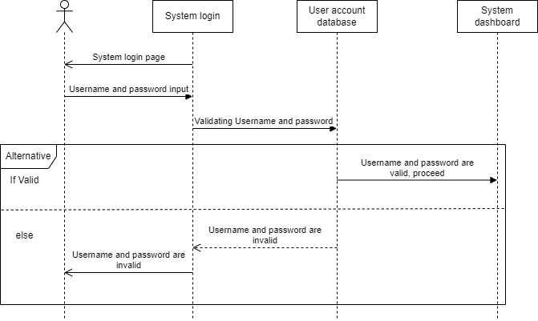

Диаграмма последовательности

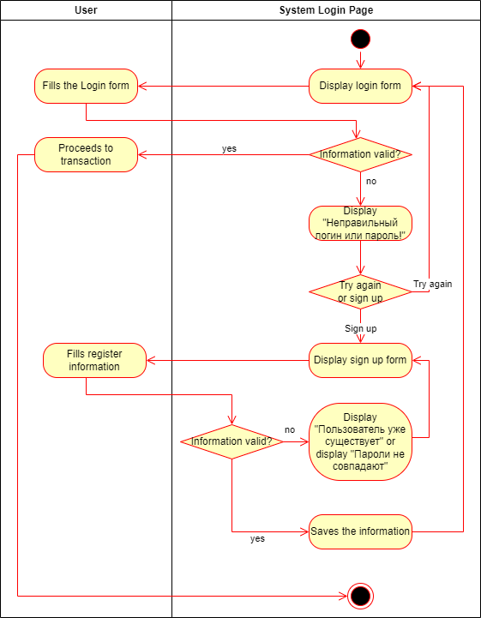

Диаграмма деятельности

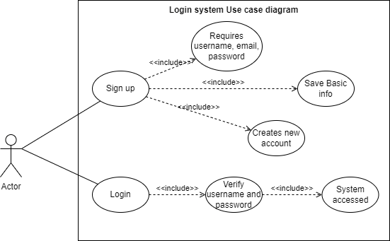

Диаграмма вариантов использования

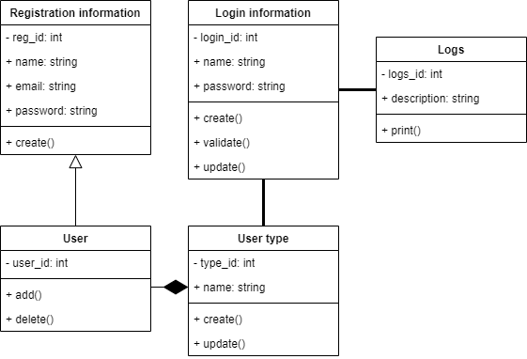

Диаграмма классов

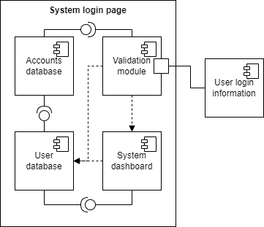

Диаграмма компонентов